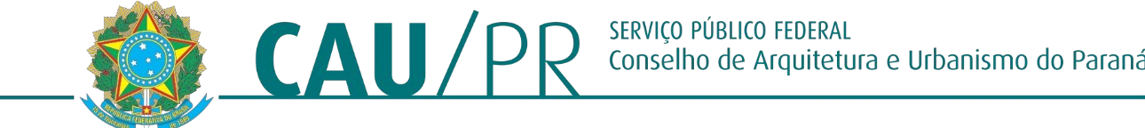

PORTARIA Nº 515, DE 03 DE JULHO DE 2024.

Dispõe sobre a instauração de sindicância administrativa nº 01/2024 do CAU/PR e designação dos membros da comissão e dá outras providências.

O Presidente do Conselho de Arquitetura e Urbanismo do Paraná - CAU/PR, no uso das atribuições que lhe conferem o artigo 35, III da Lei n° 12.378, de 31 de dezembro de 2010, o Regimento Geral do CAU/BR, o Regimento Interno do CAU/PR, a Deliberação Plenária DPOPR Nº 153-05/2023 e a Portaria Normativa nº 04/2024;

Considerando que toda e qualquer atividade que cause ou possa causar prejuízo à Administração Pública, há de ser examinada, não apenas com finalidade de aplicação do estatuto disciplinar, mas também, como forma de criar mecanismos eficazes de controle da atividade administrativa;

RESOLVE:
Art. 1º Instaurar sindicância a fim de apurar e investigar os fatos apontados por meio do Sistema Eletrônico de Protocolo sob nº 00169.000424/2024-37 e ainda identificar e apurar eventuais responsabilidades de servidor(es) envolvidos com o fato informado.
Art. 2º Designar MARCOS VINÍCIUS RISSATTO RAMOS, Analista de TI, matrícula nº 095; ANDRÉ FELIPE CASAGRANDE, Analista Geral, matrícula nº 062 e DILÉCTA APARECIDA SCHMIDT DE OLIVEIRA, Analista Arquiteta e Urbanista, matrícula nº 109, sob a presidência do primeiro, constituírem Comissão Sindicante.
Art. 3º Definir o prazo de 30 (trinta) dias para a Comissão Sindicante apresentar relatório circunstanciado e tramitação conclusiva dos trabalhos nos moldes da Deliberação Plenária DPOPR Nº 153-05/2023.
Parágrafo único - A Comissão poderá, de forma fundamentada, solicitar a prorrogação deste prazo por outros 30 (trinta) dias.
Art. 4º - A sindicância administrativa nº 01/2024 seguirá o trâmite processual previsto na Deliberação Plenária DPOPR Nº 153-05/2023 e nas demais normas legais pertinentes.
Art. 5º Esta Portaria entra em vigor na data de sua publicação.

Arq. Maugham Zaze
Presidente do CAU/PR

CAU A189228-2

PORTARIA Nº 515, DE 03 DE JULHO DE 2024.

